UNIPAR – UNIVERSIDADE PARANAENSE

CURSO: DEFESA CIBERNÉTICA

CARLOS HENRIQUE DOS SANTOS
RA: 09057828

DISCIPLINA: APO – ALGORITMOS E FUNDAMENTOS DE PROGRAMAÇÃO PARA COMPUTADORES

REFERÊNCIAS
AULAS E MATERIAIS DE APOIO DO CURSO
PALAVRAS RETIRADAS DO LIVRO: Fundamentos da programação de computadores algoritmos, PASCAL, C_C++ (padrão ANSI) e JAVA.
SITES CONSULTADOS: https://www.w3schools.com/

ATIVIDADE PRÁTICA ORIENTADA – ESTRUTURAS DE CONTROLE EM PROGRAMAÇÃO ESTRUTURADA

1. ETAPA 1 – NUVEM DE PALAVRAS
Construa uma Nuvem de Palavras listando as 15 principais palavras reservadas e/ou comandos referentes às estruturas de controle em programação de computadores.
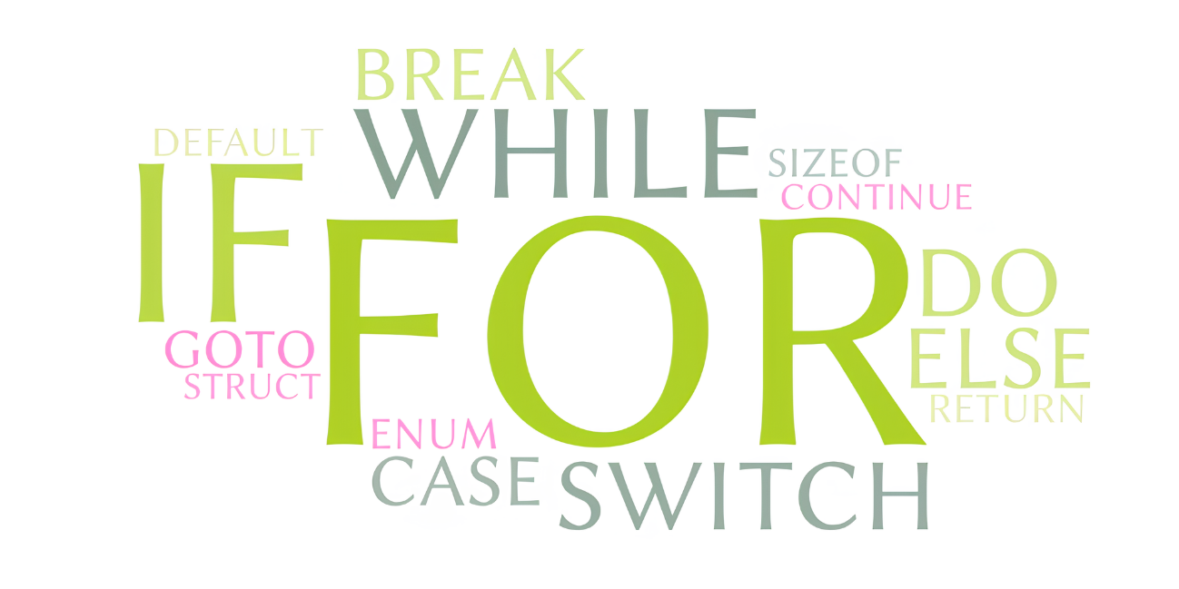
2. ETAPA 2 – QUESTIONÁRIO
Responda às questões a seguir de forma clara e objetiva:
- a) Qual a definição dos comandos de entrada, processamento e saída de dados?
Comandos de entrada: São as funções que permitem que algum programa receba dados do usuário, seja por dispositivos de entrada (teclado, mouse, etc.) ou através de algum arquivo, para armazenar na memória desse programa para que sejam usados no processamento.
Processamento: É a fase onde o programa executa funções para que as informações obtidas através dos dados do usuário na fase anterior possam chegar a um resultado lógico.
Saída de dados: São funções que permitem que os resultados lógicos obtidos na fase de processamento apareçam para os usuários em algum ambiente externo, seja um monitor ou tela de celular por exemplo.

- b) Para que servem as estruturas de decisão simples e composta?
As estruturas de decisão simples e composta servem para permitir que um programa tome decisões durante sua execução, executando determinados blocos de código com base em condições lógicas.
Simples: ou (if) é usada quando há apenas uma condição a ser verificada e uma única ação a ser executada caso essa condição seja verdadeira.
Composta: ou (if eslse) é usada quando existem duas possibilidades de ação, uma se a condição for verdadeira e outra se for falsa.
- c) Quais as principais diferenças entre as estruturas de repetição PARA e ENQUANTO?
PARA: ou (for) usada quando sabemos previamente quantas vezes o bloco de comandos deve ser repetido.
ENQUANTO: ou (while) usada quando não sabemos quantas vezes o bloco será repetido. A repetição depende de uma condição que pode mudar durante a execução.
- d) Quais os conceitos sobre estrutura homogênea e estrutura heterogênea?
Estrutura homogênea: É aquela em que todos os elementos são do mesmo tipo de dado, como por exemplo os vetores (array). Todos tem a mesma natureza de dados, acesso sequencial ou de índice e ocupa somente um bloco contínuo de memória.
Estrutura heterogênea: É aquela que agrupa diferentes tipos de dados em um mesmo conjunto, exemplo as structs (estrutura composta). Armazena inormações variadas do mesmo item e fecilitam o agrupamento de dados dierentes, mas da mesma entidade.
- e) O que significa o termo modularização em programação?
A modularização em programação significa dividir um programa em partes menores e independentes, chamadas módulos ou funções, para facilitar o entendimento, a manutenção e o reaproveitamento do código.
3. ETAPA 3 – DESENVOLVIMENTO DO ALGORITMO
Elabore um programa em linguagem C que contemple as seguintes características:
- Contenha uma variável do tipo struct chamada 'dados', com as seguintes colunas para 5 clientes: código (int), nome[50] (char), idade (int), sexo (char) e salário (float).
- Declare a variável chamada 'cliente', do tipo struct, como uma variável global, ou seja, fora da função principal main(), logo abaixo dos include < >.
- Faça a entrada de dados para os 5 clientes utilizando uma estrutura de repetição.
- Crie uma função que receba os dados cadastrados e imprima todos os dados.
- Crie uma segunda função que receba os dados cadastrados, calcule e retorne a somatória das idades dos clientes.
- No programa principal, calcule e imprima a média de idade dos clientes.
Código em C:
#include <stdio.h>
#include <stdlib.h>

struct dados {
int codigo;
char nome[50];
int idade;
char sexo;
float salario;
};

struct dados cliente[5];

void imprimirDados(struct dados cli[]) {
int i;
printf("\n--- Dados dos Clientes ---\n");
for (i = 0; i < 5; i++) {
printf("\nCliente %d:\n", i + 1);
printf("Codigo: %d\n", cli[i].codigo);
printf("Nome: %s\n", cli[i].nome);
printf("Idade: %d\n", cli[i].idade);
printf("Sexo: %c\n", cli[i].sexo);
printf("Salario: %.2f\n", cli[i].salario);
}
}

int somaIdades(struct dados cli[]) {
int i, soma = 0;
for (i = 0; i < 5; i++) {
soma = soma + cli[i].idade;
}
return soma;
}

int main() {
int i;
int somaTotal;
int mediaIdade;

printf("Cadastro de Clientes\n\n");

for (i = 0; i < 5; i++) {
printf("Cliente %d:\n", i + 1);
printf("Codigo: ");
scanf("%d", &cliente[i].codigo);
printf("Nome: ");
scanf(" %[^\n]", cliente[i].nome);
printf("Idade: ");
scanf("%d", &cliente[i].idade);
printf("Sexo (M/F): ");
scanf(" %c", &cliente[i].sexo);
printf("Salario: ");
scanf("%f", &cliente[i].salario);
printf("\n");
}

imprimirDados(cliente);

somaTotal = somaIdades(cliente);
mediaIdade = somaTotal / 5;

printf("\nSoma das idades: %d\n", somaTotal);
printf("Media de idade: %d\n", mediaIdade);

printf("\nPressione ENTER para sair...");
getchar();
getchar();

return 0;
}

